三合一保密销毁系统（YD-PZ系列）

一站式销毁解决方案：📘书本粉碎 + 💽硬盘销毁 + 🧲磁场消磁
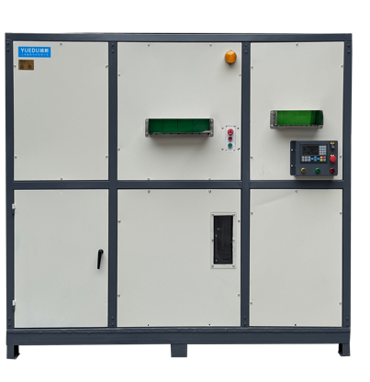 | 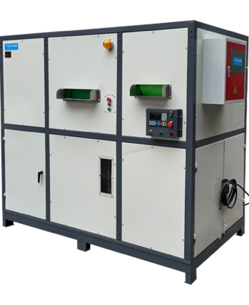 | 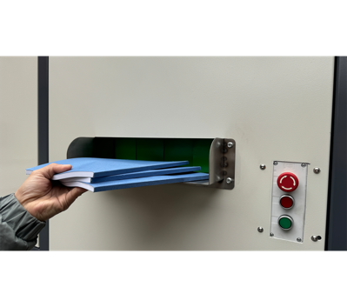 | 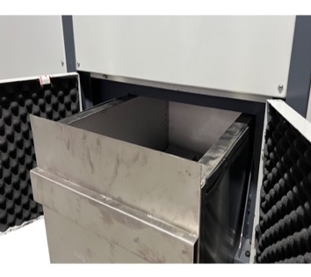
整机正面图 | 整机右侧图 | 入口1：书本 | 全封闭废料仓
🏆二十年的设计卓越 | 创新的客户应用与全球独创技术
YD-PZ系列产品凝聚了上海越都科技在粉碎与保密领域二十年的技术经验。
✅ 核心优势与技术特点
●符合保密销毁的要求：纸张1mm粉末状  ●处理极限材料：超厚、超硬材料的粉碎和  销毁，如：硬盘、硒鼓、不锈钢。  ●适应低熔点材料：采用新材料制作的信息  存储介质销毁。 | ●符合EHS标准：符合跨国企业的环境、健康与安全标准。  ●高效低耗：节省成本，提供卓越性能。  ●兼容玻纤和矿物材料：专为坚硬、磨蚀性物质设计。

🌍行业领军者的首选

广泛应用于各类单位的信息安全销毁需求，是众多世界500强企业优先采购的保密销毁设备。
🔧技术参数：
产品型号 | YD- PZ3020 | YD- PZ3025 | YD- PZ4025 | YD-PZ5030 | YD-PZ6030
碎纸张入口 | 300*130 mm | 300*130 mm | 400*200 mm | 500*300 mm | 600*500 mm
碎纸颗粒 | 1*2mm | 1*2mm | 1*2mm | 1*2mm | 1*2mm
碎纸张数 | 80-130张 | 100-150张 | 150-200张 | 200-300张 | 300-500张
碎硬盘入口 | 20cm | 25cm | 25cm | 30cm | 30cm
消磁(磁场强度) | ≥12000Gs | ≥12000Gs | ≥12000Gs | ≥12000Gs | ≥12000Gs
整机功率 | 8.2KW, 380V | 11.5KW, 380V | 13.5kw, 380V | 19KW, 380V | 26.5KW, 380V
整机尺寸 | 1.8*1.2*1.8m | 1.8*1.2*1.8m | 2*1.2*1.8m | 2.2*1.2*1.8m | 2.2*1.2*1.8m
整机重量 | 950KG | 1100KG | 1200KG | 1300KG | 1500KG
产品价格 | 19.8769万元 | 25万元 | 29.971万元 | 39.7595万元 | 49.9791万元


整机细节图

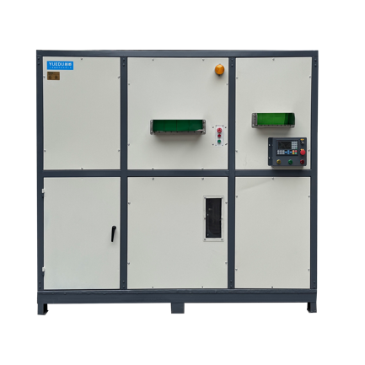 | 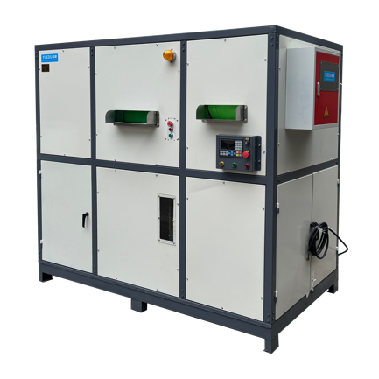 | 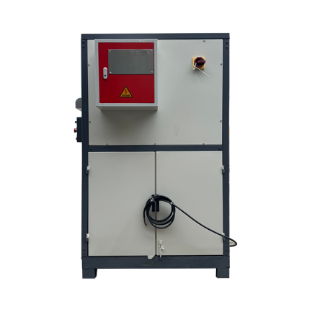
整机正面图 | 整机右侧图 | 整机中侧图
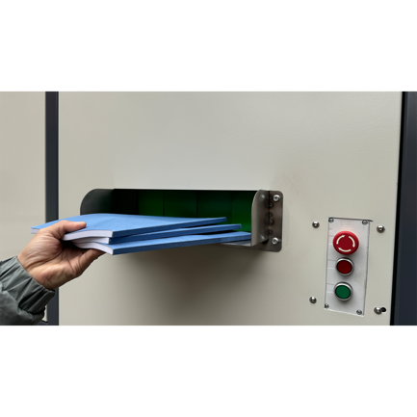 | 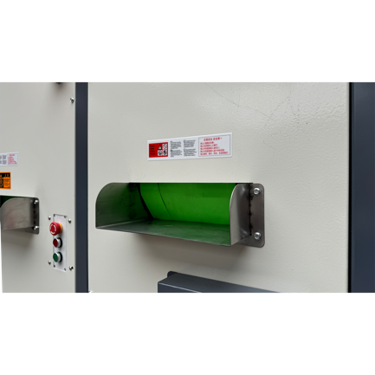 | 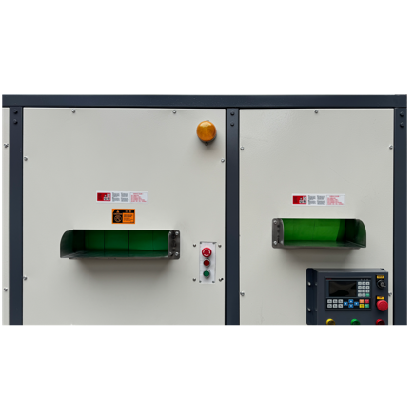
入料口1 | 入料口2 | 安全入料口
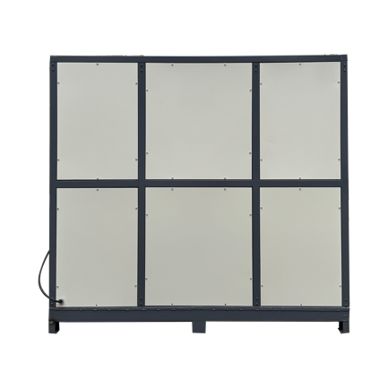 | 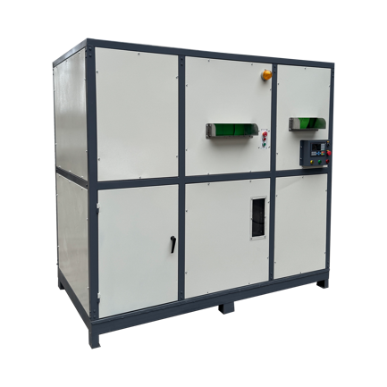 | 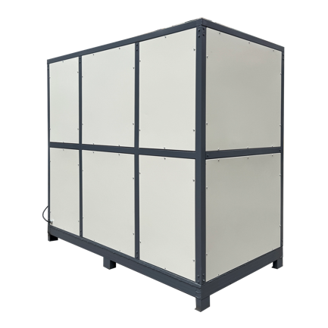
整机后部图 | 整机左侧图 | 整机右后图



粉碎效果 2*5CM

硒鼓粉末🍭 | 硬盘颗粒🍭 | 电子存储介质🍭
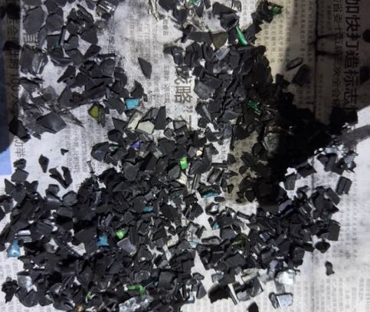 | 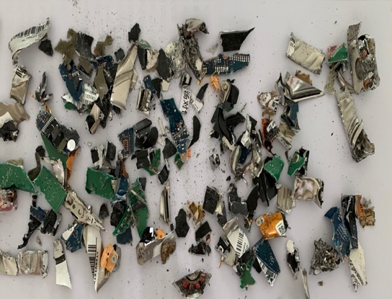 | 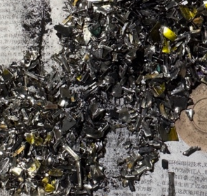
🍭以下单时双方约定尺寸为准

1级保密效果（1*2mm）

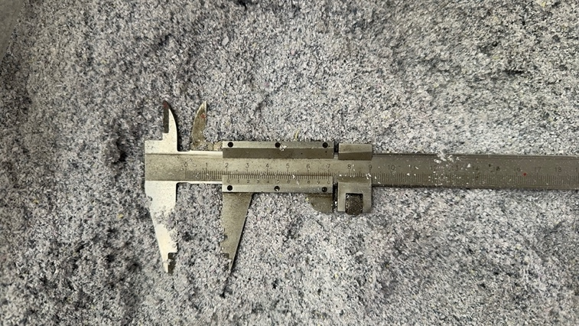 | 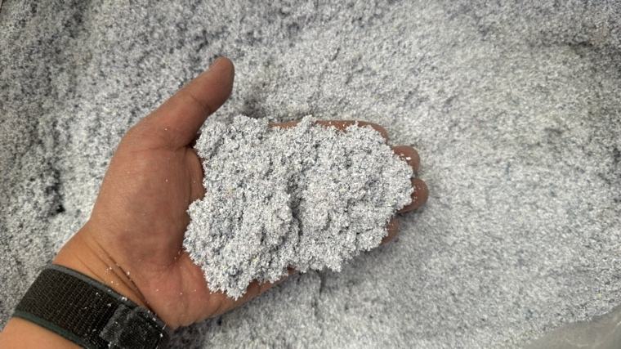

客户案例

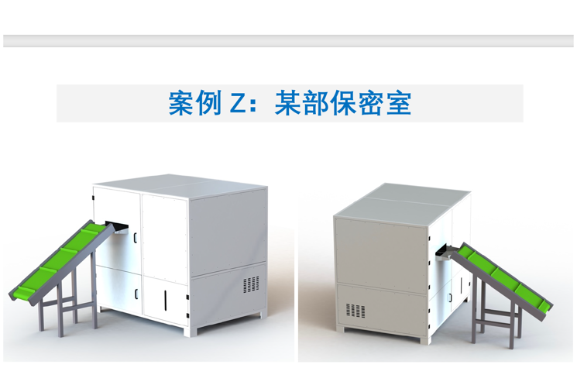 | 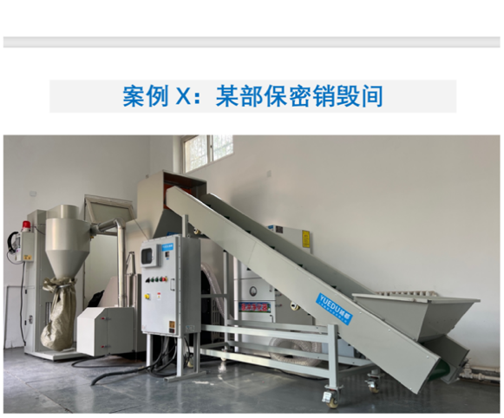

内部说明和参考（详细配置图 – 不外发 ）：
产品型号 | YD- PZ3020 | YD- PZ3025 | YD- PZ4025 | YD-PZ5030 | YD-PZ6030
纸张入口 | 300*130 mm | 300*130 mm | 400*200 mm | 500*300 mm | 600*500 mm
碎纸颗粒 | 1*1mm | 1*1mm | 1*1mm | 1*1mm | 1*1mm
碎纸张数 | 80-130张 | 80-130张 | 100-200张 | 200-300张 | 300-500张
碎纸功率 | 5.5KW | 5.5KW | 7.5KW | 11KW | 15KW
碎硬盘入口 | 20cm | 25cm | 25cm | 30cm | 30cm
碎硬盘功率 | 2.2KW | 5.5KW | 5.5KW | 7.5KW | 11KW
消磁机  磁场强度 | ≥12000Gs  功率500w | ≥12000Gs  功率500w | ≥12000Gs  功率500w | ≥12000Gs  功率500w | ≥12000Gs  功率500w
整机功率 | 8.2KW, 380V | 11.5KW, 380V | 13.5kw, 380V | 19KW， 380V | 26.5KW，380V
整机尺寸 | 1.8*1.2*1.8m | 1.8*1.2*1.8m | 2*1.2*1.8m | 2.2*1.2*1.8m | 2.2*1.2*1.8m
整机重量 | 950KG | 1100KG | 1200KG | 1300KG | 1500KG
产品价格 | 19.87万元 | 25万元 | 29.97万元 | 39.75 | 49.97
技术备忘 | （YD-PZ3020-BM1-SSD-MAG）  300BM1+  YP300-3P2.2KW | （YD-PZ3020-BM1-HDD-MAG）  300BM1+  YP300-3P5.5KW | （YD-PZ4025-BM1-HDD-MAG）  400BM1+  YP300-3P5.5KW | （YD-PZ5030-BM1-HDD-MAG）  500BM1+  YP400ES1 | （YD-PZ6030-BM1-SAS-MAG）  500BM1+  YP400ES2

方案和型号 | 碎纸部分参数 | 硬盘粉碎参数 | 消磁部分参数 | 价格 | 技术文档备忘
YD-PZ3020 | 入口30CM  80-130张  5.5KW | 入口20cm  2.2KW | 磁场强度 ≥12000Gs | 19.87万元 | （YD-PZ3020-BM1-SSD-MAG）  300BM1+  YP300-3P2.2KW
YD-PZ3025 | 入口30CM  80-130张  5.5KW | 入口25CM  5.5KW | 磁场强度 ≥12000Gs | 25 | （YD-PZ3020-BM1-HDD-MAG）  300BM1+  YP300-3P5.5KW
YD-PZ4025 | 入口40CM  100-200张  7.5KW | 入口25CM  5.5KW | 磁场强度 ≥12000Gs | 29.97 | （YD-PZ4025-BM1-HDD-MAG）  400BM1+  YP300-3P5.5KW
YD-PZ5030 | 入口50CM  200-300张  11KW | 入口30CM  7.5KW | 磁场强度 ≥12000Gs | 39.75 | （YD-PZ5030-BM1-HDD-MAG）  500BM1+  YP400ES1
YD-PZ6030 | 入口60CM  300-500张  15KW | 入口30CM  5.5KW*2  11KW | 磁场强度 ≥12000Gs | 49.97 | （YD-PZ6030-BM1-SAS-MAG）  500BM1+  YP400ES2

✅ 硬盘类型区别及建议命名方式
类型 | 常见称呼 | 特性描述 | 命名建议（用于型号中）
传统机械硬盘 | HDD | 有盘片、比较厚，适合撞击式、碾压式或高扭力粉碎 | -HDD
固态硬盘 | SSD | 无盘片，内部为芯片，粉碎需细化到10mm以下才安全 | -SSD
笔记本用HDD | HDD-2.5 | 体积小于台式HDD，但结构类似 | -HDD25
企业服务器硬盘 | ServerHDD / SAS | 盘片密集、壳体厚重、金属外壳强，需要高强度处理方式 | -SAS / -SRV
加密固态硬盘 | Encrypted SSD | 高安全需求，必须保证完全无法恢复（更细的粉末） | -ESSD

技术参数-产品详情页文案：

可定制尺寸：提供2毫米、3毫米和5毫米规格。若需其他选项，请联系我们。
长期运行：请均匀投料，并在粉碎室内材料完全处理后再加入新的材料。对于连续投料，每批次的投料量不得超过表格中规定值的三分之一。
可定制尺寸：提供1毫米、3毫米和5毫米规格。若需其他选项，请联系客户服务。
长期运行：请均匀投料，并在粉碎室内材料完全处理后再加入新的材料。对于连续投料，每批次的投料量不得超过表格中规定值的三分之一。

